ARVODEN:
Serie | Arvode 24/25 |  | Arvode 25/26
Serie | HD | LM | HD | LM
Hockeytvåan, Alltvåan & Hockeytvåan Vår | 1450 kr | 750 kr | 1450 kr | 750 kr
J20 Regional | 1450 kr | 750 kr | 1450 kr | 750 kr
J18 Nationell (Följer SIF´s avtal)
J18 Regional & J18 Regional Vår | 1150 kr | 625 kr | 1150 kr | 625 kr
Hockeytrean, Alltrean & Hockeytrean Vår | 1150 kr | 625 kr | 1150 kr | 625 kr
J20 Div 1, J20 Ettan & J20 Div 1 Vår | 1150 kr | 625 kr | 1150 kr | 625 kr
J18 Div 1, J18 Ettan & J18 Div 1 Vår | 1000 kr | 500 kr | 1000 kr | 500 kr
U16 regional | 910 kr | 460 kr | 910 kr | 460 kr
Damettan & Damettan Vår | 910 kr | 460 kr | 910 kr | 460 kr
Damtvåan & Damjunior | 750 kr | 380 kr | 750 kr | 380 kr
Övriga arvoden
Playoff inför kvalserier till Hockeyettan | 1450 kr | 750 kr | 1450 kr | 750 kr
Kvalserier till Hockeytvåan | 1450 kr | 750 kr | 1450 kr | 750 kr
Playoff inför kvalserier till Hockeytvåan | 1450 kr | 750 kr | 1450 kr | 750 kr
Förkvalserie inför kval till J-20 Nationell | 1450 kr | 750 kr | 1450 kr | 750 kr
Kvalserier till J-20 Regional | 1450 kr | 750 kr | 1450 kr | 750 kr
Kvalserier till J18 Regional | 1150 kr | 625 kr | 1150 kr | 625 kr
Playoff inför kvalserier till J18 Regional | 1150 kr | 625 kr | 1150 kr | 625 kr
Kvalserier till J18 Div 1 | 1000 kr | 500 kr | 1000 kr | 500 kr
Kvalserier till U16 Regional | 910 kr | 460 kr | 910 kr | 460 kr

FÖRLORAD ARBETSFÖRTJÄNST **
FÖRLORAD ARBETSFÖRTJÄNST ** Ersättning för förlorad arbetsförtjänst utgår för bortavaro från förvärvsarbete måndag-fredag (08.00-17.00).
Hemresa beräknas starta 30 minuter efter matchens slut.
För att underlätta rätt ersättning är nedan tabell framtagen

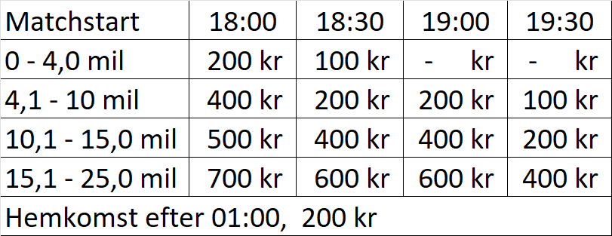

Det är varje huvuddomares ansvar att kontrollera att domarteamet tar ut rätt ersättning.
Ersättning för förlorad arbetsförtjänst kan endast tas ut vid frånvaro från förvärvsarbete.

Restidsersättning utgår enligt följande: Match som spelas på lördag, söndag eller annan helgdag i samtliga serier.
0 – 2,99 mil enkel resa | 0 kr
3,0 – 13,99 mil enkel resa | 120 kr
14,0 mil eller mer enkel resa | 240 kr

RESEERSÄTTNING

38 kr/mil
Reseersättningen är uppdelad i skattefri del 25 kr/mil och skattepliktig del 13 kr/mil

Om vägtullar passeras på väg till eller från matchen läggs den/de vägtullavgifter som gäller vid passerandet av tullstationen till reseräkningen i oavkortat skick.

Eventuella parkeringsavgifter läggs till reseräkningen i oavkortat skick. (Parkeringskvitto ska vid begäran kunna uppvisas för betalande förening.)

ENDAGSFÖRRÄTTNING **
Ersättning utgår endast i 3 x 20 matcher samt om flera (även kortare) matcher i rad gör att den
totala förrättningstiden överstiger 4 timmar. Denna summa justeras enligt Skatteverkets riktlinjer årligen.

För 2024 gäller:
Borta 4-10 timmar | 145 kr
Borta 10 timmar eller mer | 290 kr

ÖVRIGT
Ersättning till ungdoms-, aspirant- och föreningsdomare bör fastställas vid förhandlingar mellan förening, domarklubb och SDF.

** Dessa avtalspunkter gäller inte U16 och nedåt beträffande ”egna föreningsdomare”

